Заявка
на участь у V Усеукраїнській науково-практичній
конференції
«АКТУАЛЬНІ ПИТАННЯ ЕКОНОМІЧНОГО РОЗВИТКУ В СУЧАСНИХ УМОВАХ»,
яка відбудеться 26-27 березня 2020 р.

Прізвище, ім’я та по батькові
Науковий ступінь, вчене звання
Місце роботи (навчання)
Посада (викладач, аспірант, студент тощо)
Назва тез
Секція
Телефон
E-mail
Поштова адреса (для надсилання сертифікату учасника)

Умови заповнення:
1. Всі пункти заявки обов’язкові для заповнення.
2. Якщо є кілька авторів, то у полях заявки вказуються дані кожного автора у визначеній послідовності.

Після отримання тез організаційним комітетом авторові буде надіслано відповідне повідомлення. Тези, які не відповідають вимогам, а також такі, що вислані пізніше зазначеного терміну, опубліковані не будуть. Організаційний комітет залишає за собою право відхиляти публікацію наданих авторами матеріалів у разі їх невідповідності проблематиці конференції та неналежного оформлення.

Для участі у конференції до 20 березня 2020 року необхідно відправити на скриньку tetianakazakova@gmail.com

- файл з текстом тез доповіді українською або англійською мовою (тема листа: «Конференція_ФЕМ_ХДУ_2020»). Назва файлу повинна відповідати прізвищу та ініціалам першого співавтора (наприклад, Шевченко_С.Р._Тези);
- заповнену заявку на участь у V Усеукраїнській науково-практичній конференції «Актуальні питання економічного розвитку в сучасних умовах». Назва файлу повинна відповідати прізвищу та ініціалам першого співавтора (наприклад, Шевченко_С.Р._Заявка)

Організаційний комітет

Голова організаційного комітету:
Омельчук С.А. – д.п.н., професор, проректор із наукової роботи ХДУ, дійсний член Української академії акмеології;
Члени організаційного комітету:
Тюхтенко Н.А. – д.е.н., професор, проректор з навчальної та науково-педагогічної роботи ХДУ, Академік Академії економічних наук України
Савіна Г.Г. – д.е.н., професор, проректор з наукової роботи ХНТУ
Соловйов А.І. – д.е.н., професор, декан факультету економіки і менеджменту ХДУ
Ушкаренко Ю.В. – д.е.н., професор, завідувач кафедри економіки та міжнародних економічних відносин ХДУ
Мохненко А.С. – д.е.н., професор, завідувач кафедри фінансів, обліку та підприємництва ХДУ
Шашкова Н.І. – д.е.н., професор, завідувач кафедри менеджменту і адміністрування ХДУ
Орленко О.В., - д.е.н., професор, завідувач кафедри готельно-ресторанного та туристичного бізнесу
Чепок Р.В. – к.т.н., доцент, завідувач кафедри технологічної та професійної освіти
Соловйов І.О. – д.е.н., професор, професор кафедри економіки і права МКУ ім. П.Орлика (м. Миколаїв)
Транченко Л.В. – д.е.н., професор, завідувач кафедри туризму та готельно-ресторанної справи (м. Умань)
Корчевська Л.О. – д.е.н., доцент, професор кафедри менеджменту, маркетингу і туризму ХНТУ (м. Херсон)
Пристемський О.С. – д.е.н., доцент, доцент кафедри обліку та технологій оподаткування ХДАУ (м. Херсон)

Вартість участі в конференції

Безкоштовна

За додатковою інформацією звертатися:
Контактна особа: Казакова Тетяна Сергіївна, доцент кафедри менеджменту і адміністрування факультету економіки і менеджменту Херсонського державного університету, помічник декана з наукової роботи.
Телефон: (095)-6483028
Міністерство освіти і науки України
Херсонський державний університет
Херсонський національний технічний університет
Херсонський державний аграрний університет
Херсонська державна морська академія
Уманський національний університет садівництва
Міжнародний класичний університет ім. П. Орлика (м. Миколаїв)

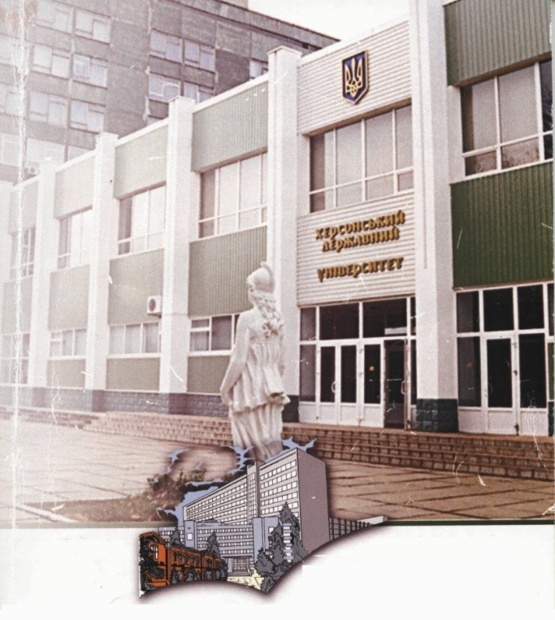

V Усеукраїнська науково-практична
конференція на тему:
«АКТУАЛЬНІ ПИТАННЯ ЕКОНОМІЧНОГО РОЗВИТКУ В СУЧАСНИХ УМОВАХ»
на конференцію приймаються матеріали:
з розміщенням тез доповідей на сторінці факультету економіки і менеджменту ХДУ
та надання сертифікату учасника конференції
26-27 березня 2020 року
м. Херсон

Шановні колеги!
26-27 березня 2020 року на базі факультету економіки і менеджменту Херсонського державного університету за організаційною підтримкою кафедри менеджменту і адміністрування відбудеться V Усеукраїнська науково-практична конференція на тему: «Актуальні питання економічного розвитку в сучасних умовах»
Метою конференції є обговорення та пошук рішень актуальних проблем економічного розвитку в умовах нестабільного бізнес-середовища, обмін дослідницьким досвідом та публікація результатів наукових досліджень

Секції конференції:
Секція 1. Актуальні проблеми світової та національної економіки
Секція 2. Парадигма сучасного менеджменту у постіндустріальному вимірі
Секція 3. Стратегічні орієнтири розвитку готельно-ресторанного господарства та сфери туризму
Секція 4. Обліково-фінансове забезпечення функціонування підприємницьких структур
Секція 5. Інновації в професійному становленні майбутніх інженерів-педагогів та вчителів технологій

Останній термін подання матеріалів – 20 березня 2020 р.

За результатами конференції буде розміщено електронний варіант збірника тез доповідей на сайті Херсонського державного університету

Вимоги щодо оформлення тез
1. Учасник має право представити в збірник лише одні тези, які раніше не публікувалися.
2. Максимальна кількість співавторів одних тез – три особи.
3. Якщо автором тез одноосібно є студент(и) чи здобувач (аспірант), то учасник обов’язково вказує наукового керівника. Науковий керівник не вважається співавтором тез.
4. Обсяг тез – до 3-х сторінок, які не нумеруються.
5. Формат – А4, гарнітура – MS Word.
6. Шрифт – Times New Roman, кегль (розмір) – 14, міжрядковий інтервал – 1,5, абзац – 1,25 см.
7. Поля: зверху, знизу, праворуч, ліворуч 20 мм.
8. У верхньому правому куті – прізвище та ініціали автора (жирним), науковий ступінь, вчене звання, посада, назва установи, місто, країна (для іноземців).
9. Нижче – через один абзац – НАЗВА ТЕЗ (великими жирними літерами по центру).
10. Нижче – через один абзац – текст тез.
11. Кожна ілюстрація, діаграма, схема повинна бути підписана, таблиця – мати назву. Формат таблиць та рисунків має бути лише книжний.
12. Формули слід друкувати за допомогою редактора формул Microsoft Equation і нумерувати у круглих дужках.
13. В кінці тексту – через один абзац – наводиться Література (жирним і по центру). Посилання на літературне джерело подаються у квадратних дужках відповідно до порядку згадування. Список літератури має містити лише джерела, на які є посилання в тексті; приклад оформлення посилань: [1, с. 45]. Посилання в дужках на різні джерела подавати через крапку з комою ([1; 2]); література оформлюється згідно останнім вимогам.
14. Оргкомітет залишає за собою право відбору та редагування наукових доповідей.
15. Матеріали, які не відповідатимуть встановленим вимогам, розглядатися не будуть.
16. Відповідальність за зміст та оформлення тез несуть автори і науковий керівник (за наявності).

Приклад оформлення матеріалів

Іванов І.І.
к.е.н., доцент, доцент кафедри менеджменту і адміністрування, Херсонський державний університет
м. Херсон

для студентів та здобувачів (аспірантів)
Петров П.П.
студент ІV курсу факультету економіки і менеджменту,
Херсонський державний університет
Науковий керівник: к.е.н., доцент Іванов І.І.
м. Херсон, для іноземців в

ПРАКТИЧНІ АСПЕКТИ ІННОВАЦІЙНОГО РОЗВИТКУ ЕКОНОМІКИ

Інноваційний розвиток економіки та її окремих галузей держави залежить від багатьох чинників, які потребують…

Література
1. Кунченко, Ю.П. Стохастические полиномы [Текст] / Ю. П. Кунченко. – К.: Наук. думка, 2006. – 275 с.

N.B. Редакційна колегія залишає за собою право чистового редагування або відхилення матеріалу, який оформлений з порушенням зазначених вище вимог!

